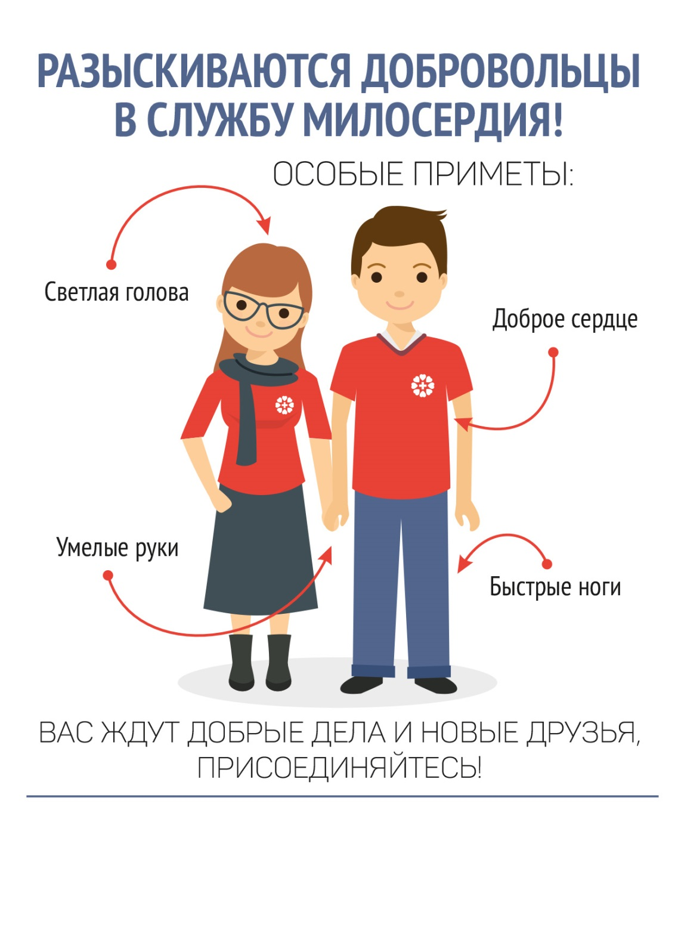
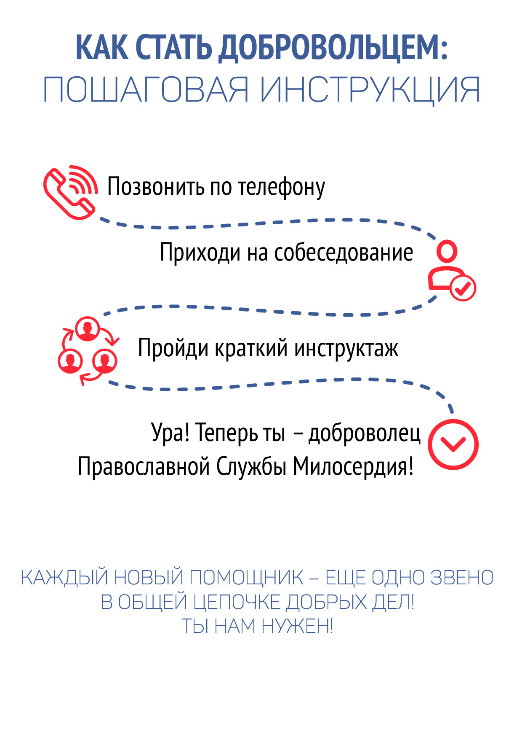

Эта листовка сделана для вас!
В этом месте Вы можете разместить контакты вашей группы милосердия
Скачать листовку можно на сайте:
blago-mepar.ru в новом разделе «Пособия»

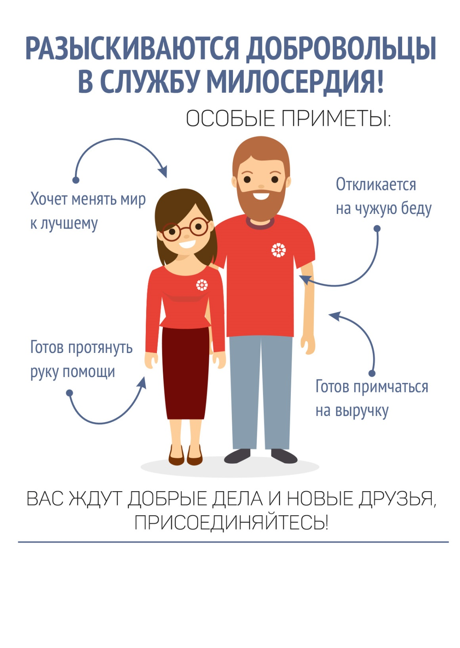
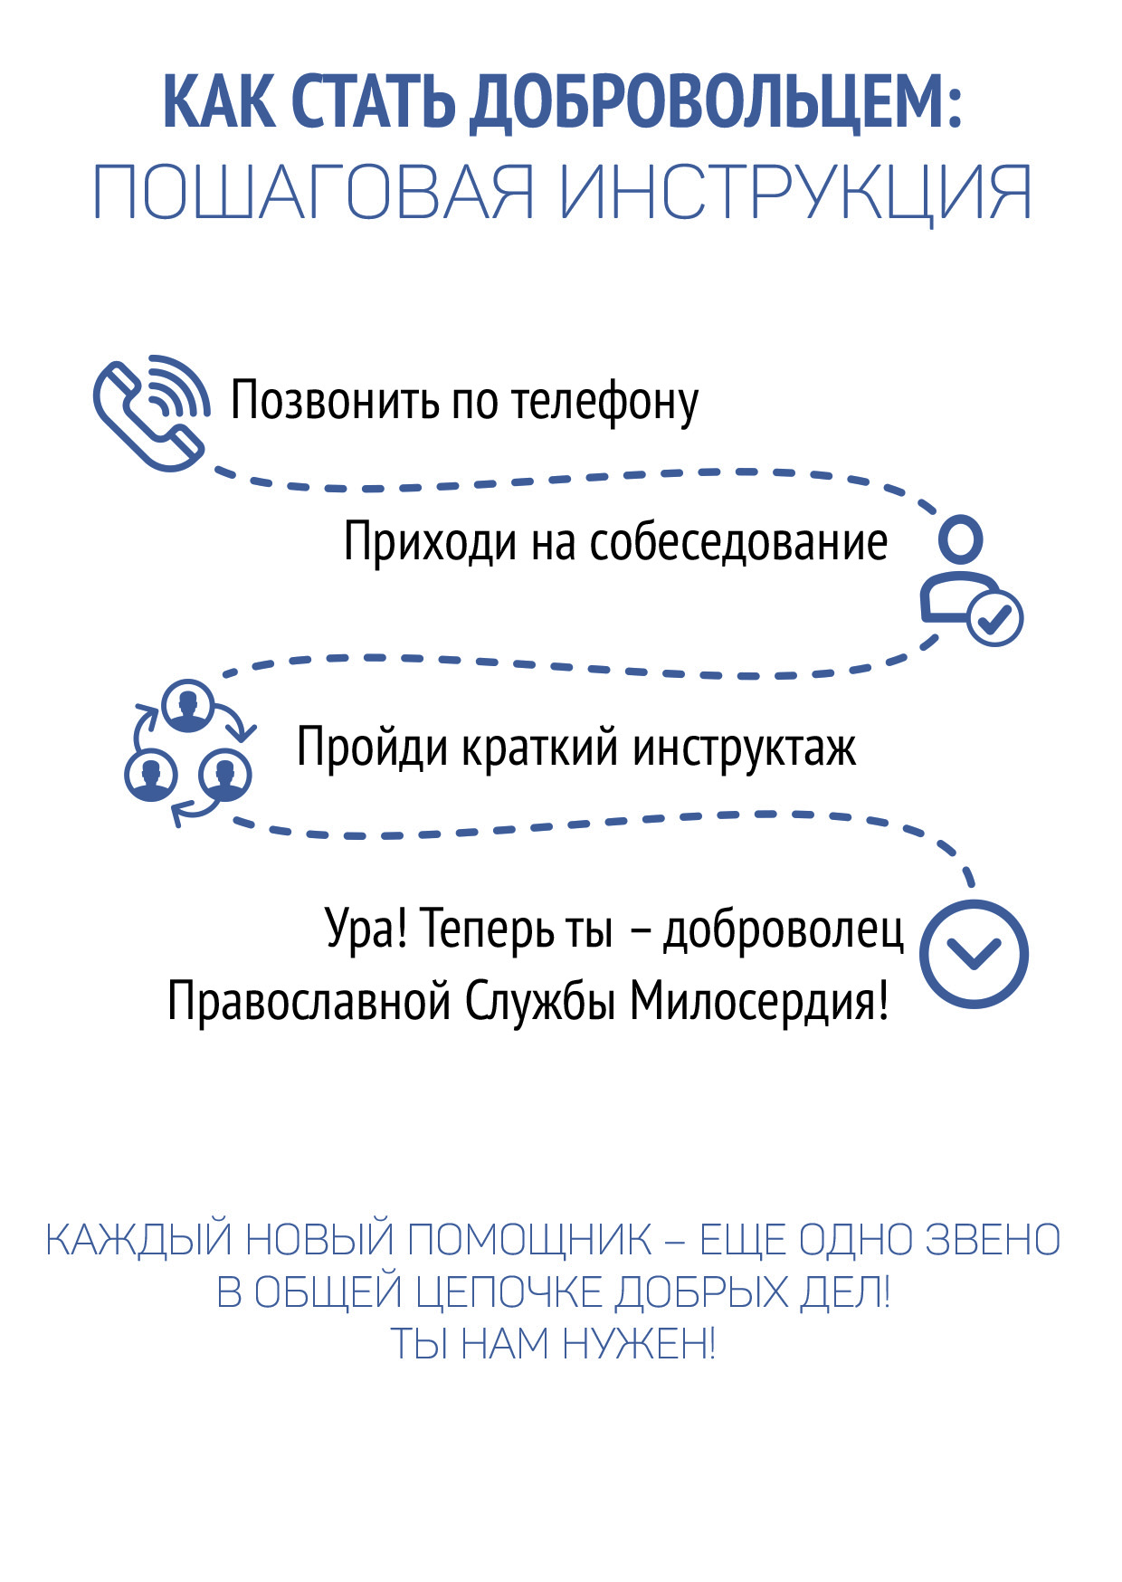
Эта листовка сделана для вас!
В этом месте Вы можете разместить контакты вашей группы милосердия
Скачать листовку можно на сайте:
blago-mepar.ru в новом разделе «Пособия»

